Курские предприниматели представили свою продукцию на Коренской ярмарке в Москве
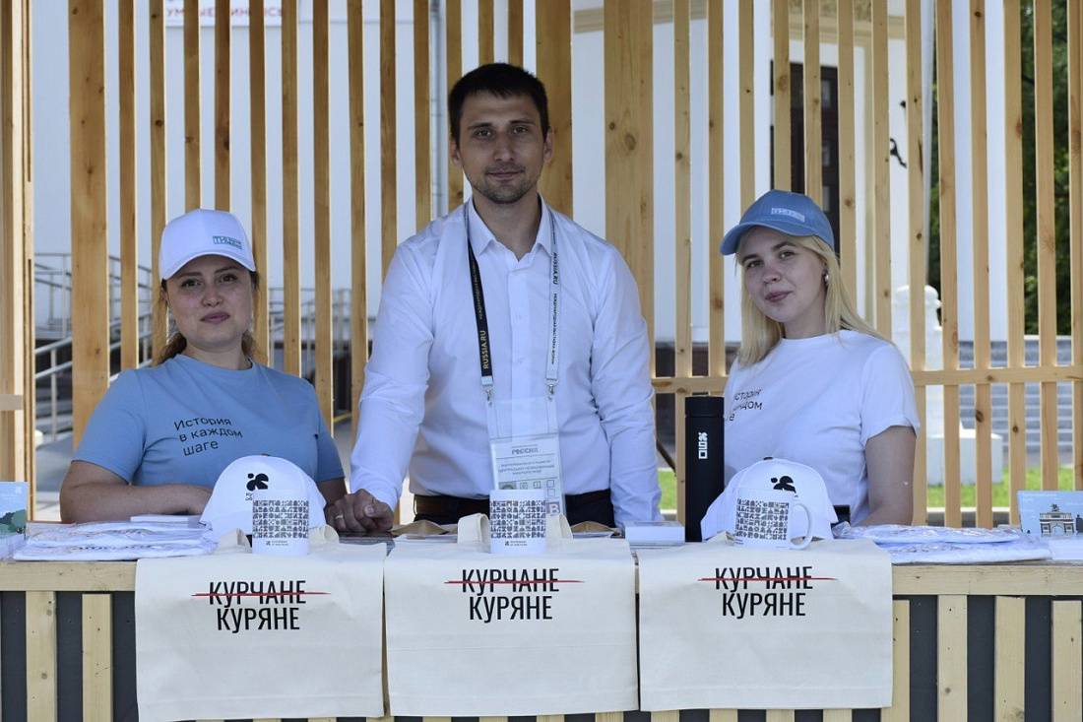
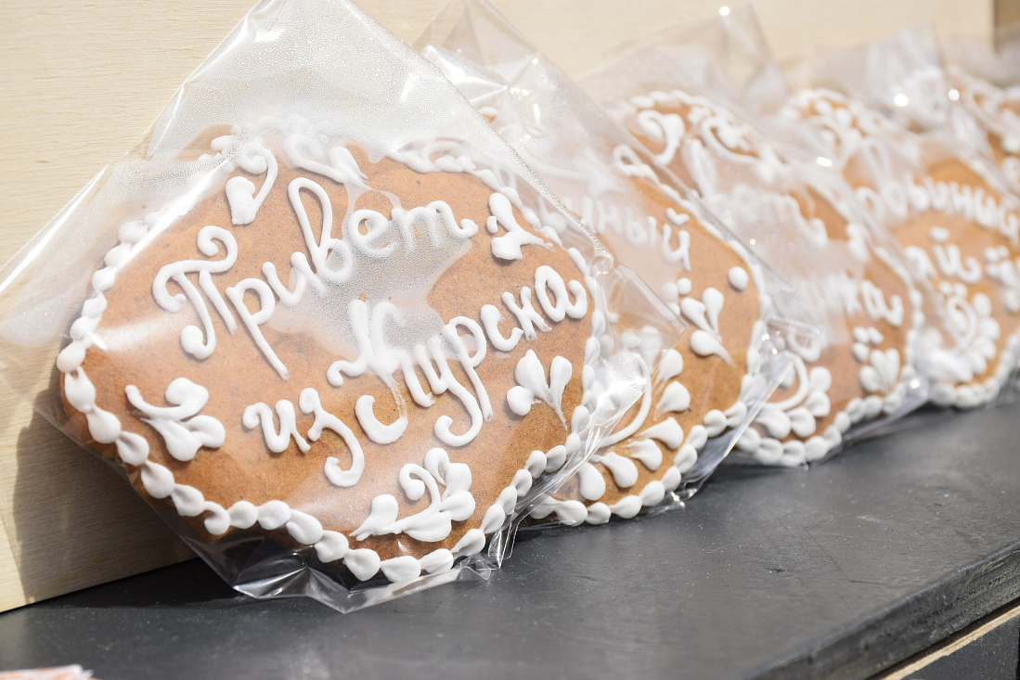
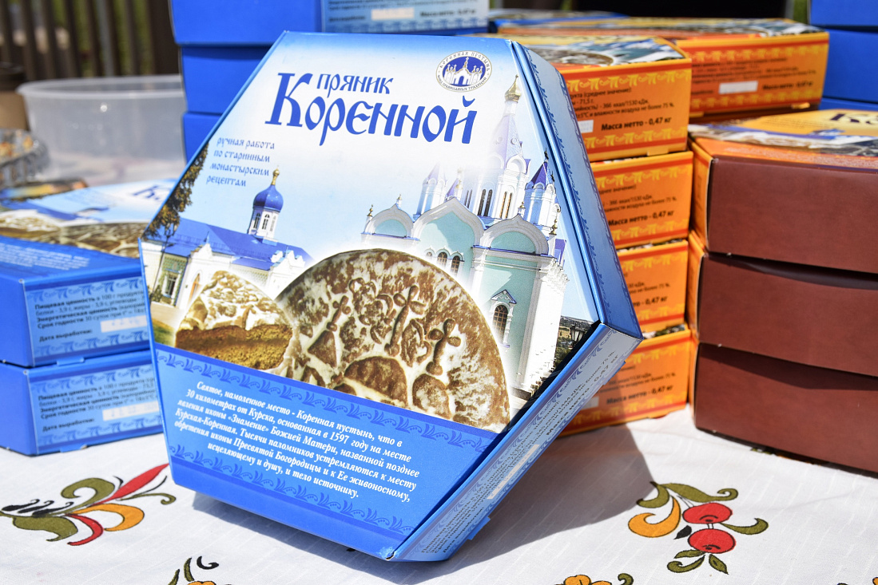
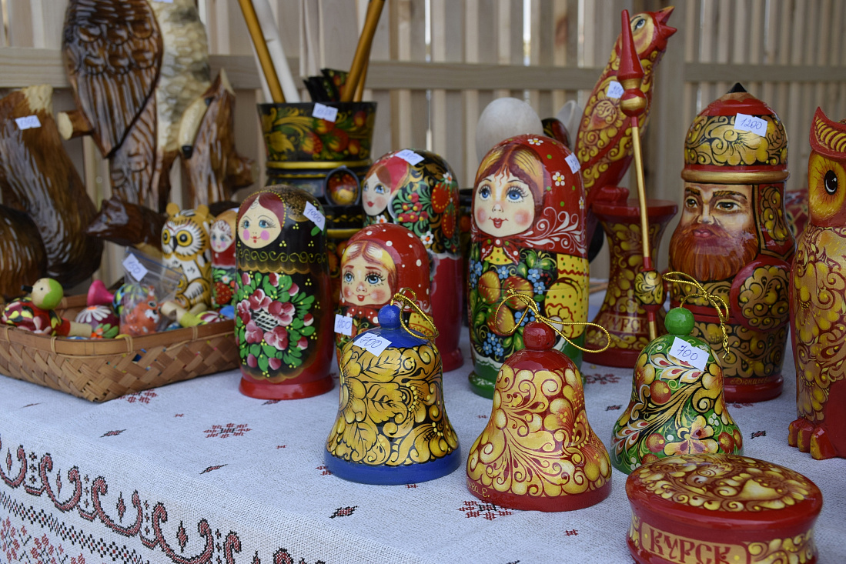
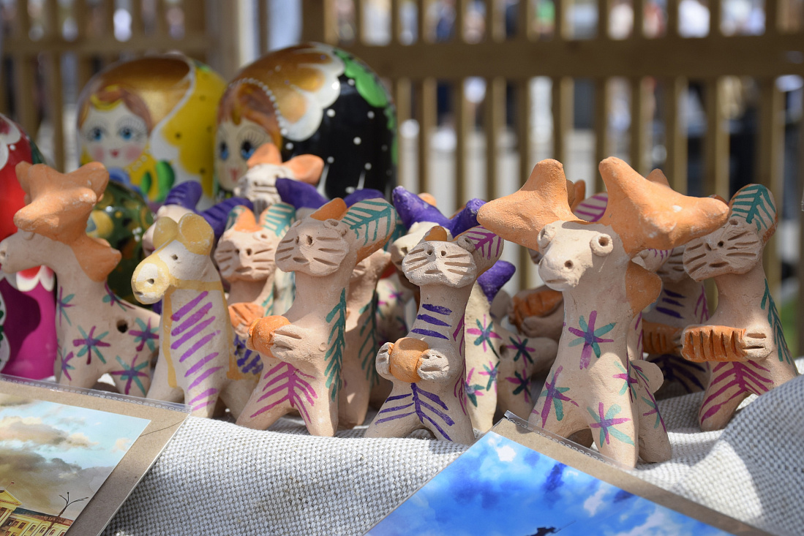
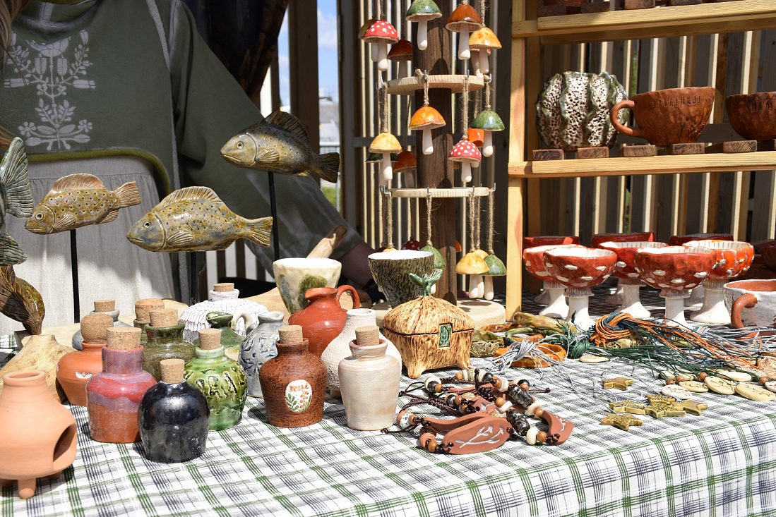
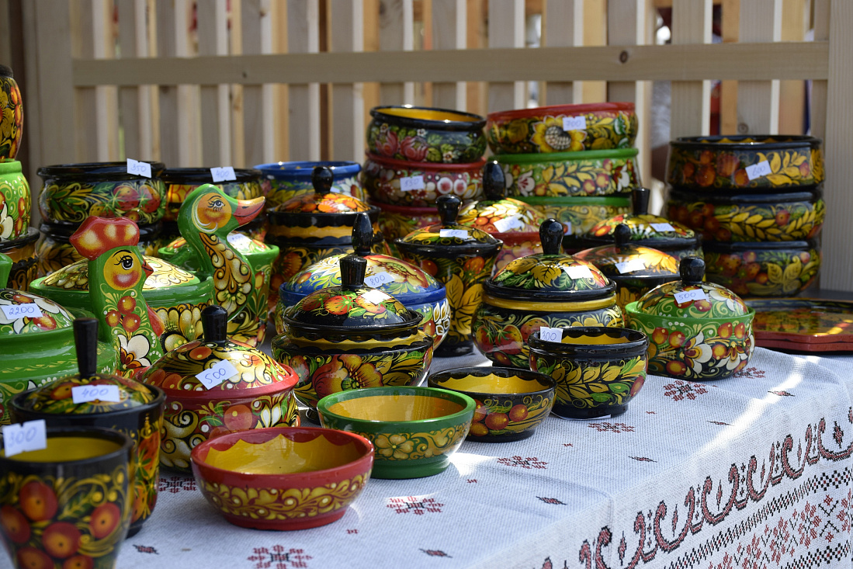
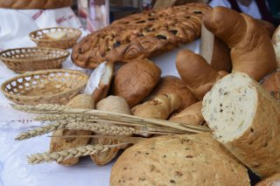

Курские производители представили свою продукцию на Коренской ярмарке, которая открылась на Международной выставке-форуме «Россия» в Москве. Делегация Курской области, первый заместитель председателя комитета Госдумы по туризму и развитию туристической инфраструктуры Николай Валуев и гендиректор выставки «Россия» Наталья Виртуозова осмотрели экспозицию.
Наталья Виртуозова напомнила, что наш регион награждали за одну из лучших экспозиций выставки «Россия» - «Соловьи и железо». Она поблагодарила врио губернатора Курской области Алексея Смирнова за организацию ярмарки региональной продукции на ВДНХ.
«Не буду кривить душой, мы никогда не знали столько о Курской области, сколько узнали за последние восемь месяцев, - что она такая богатая, разная. Очень неравнодушный, творческий, при том что приграничный регион», - отметила глава дирекции выставки достижений «Россия».
На ВДНХ представлены самые разные товары из Соловьиного края. Курская биофабрика-фирма «БИОК», АО «Курскхлеб», СПССК «Сонькин Мед», ООО «Грибная радуга», АО «КОНТИ-РУС», ООО «Псельское», компании «Ближние горки», «Сейм-агро» СССПОК «Ферма Групп» позволили гостям Коренской ярмарки почувствовать вкус курских продуктов.
На выставке представлен стенд курского Туристско-информационного центра. Здесь гости могут выбрать туры по региону, в том числе забронировать путешествие по национальному туристическому маршруту «Соловьи и железо», приобрести сувенирную продукцию на память о Курской области.
«Туристический потенциал таит в себе огромные богатства для жителей и тех, кто приедет увидеть все те красоты, которые есть на Курской земле. И прежде всего, ее героическая история. Та часть, которая увековечивает память о наших предках, завоевавших для нас победу и мирное небо над головой», - сказал Николай Валуев.
На ярмарке курские мастера представили изделия народных промыслов: курские пряники, кожлянские игрушки, утварь и сувениры, расписанные курской хохломой.

